VII.2 Rozmetadla tuhých průmyslových hnojiv
Rozmetání naširoko nebo k řádkovému hnojení
Požadavek: rovnoměrná aplikace v celé šíři záběru
možnost změny dávky
vysoká plošná výkonnost
možnost hraničního rozmetání

Hraniční rozmetání
Hnojivo se rozmetá na jednu stranu tak, aby se dávka hnojiva směrem k okraji nesnižovala a nebylo tedy nutné překrytí další jízdou.

Řešení:
1) vypínání jednoho kotouče, první jízda těsně u okraje pozemku
2) rozmetání k okraji na polovinu pracovního záběru, první jízda ve vzdálenost ½ pracovního záběru od okraje záhonu. S tímto modulem musí počítat kolejové řádky.
3) úprava nastavení rozmetacích lopatek kotouče.

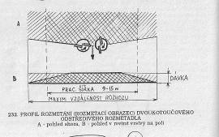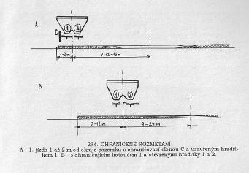
Obr. Rozmetací obrazec Obr. Ohraničené rozmetání

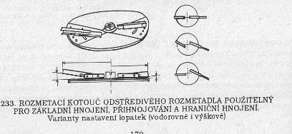
Obr. Možnosti nastavení rozmetacích lopatek kotouče

V současné době jsou nejpoužívanější nesená odstředivá rozmetadla, dále dopravníková výložníková a pneumatická. O kvalitě stroje rozhoduje hlavně rovnoměrnost dávky hnojiva, vysoká výkonnost, snadnost seřízení a pořizovací cena.

VII.2.1 Gravitační rozmetací ústrojí

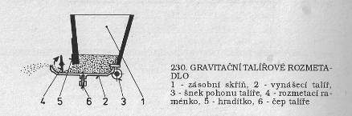
Obr. Gravitační rozmetací ústrojí

VII.2.2 Odstředivé rozmetací ústrojí
1) kotoučové
2) s výkyvnou hubicí

Kotoučové rozmetací ústrojí – ze zásobníku s posuvným dnem, případně samospádem štěrbinou vypadává hnojivo na otáčející se rozmetací kotouč. Na kotouči jsou žebra, jejichž tvarem a polohou lze ovlivňovat kvalitu rozmetání.

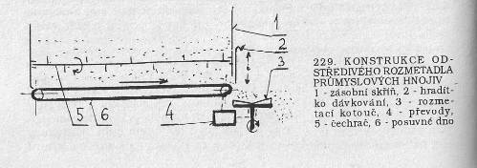

Podstatný je požadavek na možnost hraničního dávkování, pracovní záběr 12 – 36 m, jednoduchost kontroly dávkování.

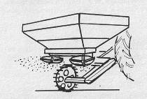
Obr. Pohon dávkovače „pátým kolem“

VII.2.3 Rozmetací ústrojí s výkyvnou hubicí
Hubice vykonává kývavý pohyb a odstředivou silou je hnojivo rozmetáno.

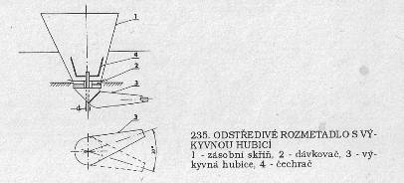
Obr. Rozmetadlo s výkyvnou hubicí

VII.2.4 Pneumatické rozmetací ústrojí
Používá se pro jemně granulovaná nebo prášková hnojiva.
Hnojivo z centrálního zásobníku je dávkovacím ústrojím odměřeno a poté strháno proudem vzduchu a rozdělovačem se dostává k rozmetacím koncovkám. Lze aplikovat plošně i do řádků.

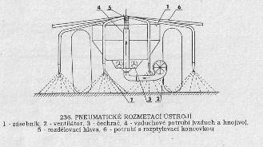
Obr. Princip pneumatického rozmetacího ústrojí

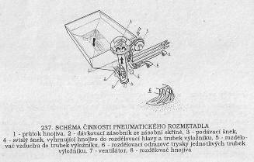
Obr. Schéma činnosti pneumatického rozmetadla

VII.2.5 Dopravníková výložníková rozmetadla

Výhody: dobrá kvalita rozmetání i u méně kvalitních hnojiv, malá citlivost na vliv větru.
Nedostatky: drahé, nižší pracovní rychlost, citlivé na nadrozměrné částice v hnojivu

Konstrukce rozmetadel z hlediska spojení s tažným prostředkem

Nesená rozmetadla
Samotížné dávkování hnojiva ( = konstantní průtok)
Výhody: laciné, možnost pomocného zásobníku
Nedostatky: zatížení zadní nápravy, řiditelnost soupravy.

Návěsná

Výhoda: pohon dávkování dopravníku od vývodové hřídele či vlastním kolem

Samojízdná

Nedostatky: drahé

VII.3 Rozmetadla práškových hnojiv
Poprašovače, dávka 10 – 60 kg/ha

Suchý poprach – látka obtížně ulpívá na rostlinách (jen asi 5-25%) – musí se aplikovat vyšší dávka
- výhody: nepotřebuje vodu
- nedostatky: drahé, ekologicky nešetrné

Vlhký poprach – lepší přilnavost k rostlinám, částice se zvlhčují kapkami kapaliny vytvořené tryskou Složení stroje -centrální zásobník, dávkovací mechanizmus, zdroj zvlhčeného vzduchu, koncovka.

Výhody: menší spotřeba účinné látky
Nedostatky: složitější stroj
Poprašovač se používá většinou v kombinaci s postřikovačem či rosičem.

VII.4 Rozmetadla kapalných hnojiv

Kapalná hnojiva
- průmyslová – s volným čpavkem – zapravené do půdy (čpavkování)
bez volného čpavku – na povrch půdy či k rostlinám

- organická – močůvka, kejda

Prostředky pro aplikaci hnojiv se liší podle použití hnojiv zapravovaných beztlakově nebo s nízkým tlakem, dále při hnojení naširoko rozstřikem nebo řádkovém.

VII.5 Rozmetadla tekutých výkalů

Obecné složení:
nádrž – nekorodující materiál, plnící otvor, výpustný, příčky, stavoznak, ventil, plnící zařízení (vlastní nebo cizí), vyprazdňovací a rozstřikové zařízení. (pneumatické, čerpadlo).

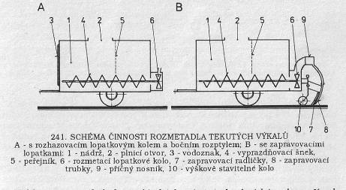

Dávkovač – rovnoměrné dávkování nezávislé na výši hladiny
- gravitační – změna průřezu průtokového otvoru
- pneumatický – uzavřená tlaková nádrž, kde tlak nad hladinou vytlačuje kapalinu přes výtokový ventil. Rychlost výtoku je určena velikost přetlaku v nádrži, který se nastavuje regulačním ventilem.

Rozstřikovače, aplikační koncovky – dle požadavku na zapravení hnojiva.
Hadicový aplikátor

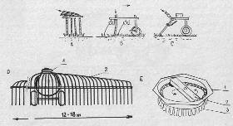
Obr.- Hadicový aplikátor
Představitel kapalných hnojiv:
DAM 390: velmi používané
Největší problém : popálení porostu při nevhodné aplikaci, je jich mnoho:
- ředění DAMu vodou, neředěný snášejí rostliny lépe
- aplikace za teplého a vlhkého počasí
- větší a starší rostliny jsou na popálení citlivější
Proto nejlépe aplikovat tak, aby hnojivo nepřišlo do styku s rostlinou (x zbavíme se tak výhody příjmu živin přes listy), nebo přihlížet k citlivosti a stáří rostliny.

Nejběžnější aplikace plošným postřikem (mimo pozdní přihnojování). Snížit riziko popálení lze hrubým kapénkovým spektrem, tj. použití nízkotlakých nebo širokorozsahových štěrbinových a odrazových trysek při nízkých pracovních tlacích (100-300 kPa). Nejlepší pro aplikaci jsou víceotvorové trysky (průměr kapének asi 2 mm). Umožní i pozdní přihnojení s hadicovým aplikátorem.

Velké riziko hrozí při společné aplikaci s herbicidy, dochází k posílené pálivého účinku (předávkování).
Problémy ve vztahu k mechanizačním prostředkům činí vysoká agresivita hnojiva, která způsobuje korozi kovů, plastů i pryže.

VII.6 Rozmetání organických kapalných hnojiv
Pro aplikaci na široko se používají fekální vozy nebo beztlakové cisterny vybavené odstředivým čerpadlem. Pro aplikaci do řádků se používají cisterny s hadicovými aplikátory. Toto řešení má tyto hlavní výhody: - přesné dávkování
- maximální využití hnojivého účinku kejdy
- možnost aplikace kejdy do vzrostlých porostů (prodloužení aplikačního období)
- zmenšuje se šíření zápachu
- možnost současné meziřádkové kultivace

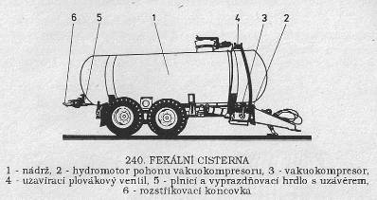
Obr. Fekální cisterna

